

**PROJETO INTERDISCIPLINAR**

**Calculadora de decimal para binário**

**Alunos:**

|  |  |
| --- | --- |
| **RGM** | **Nome** |
| 26084708 | Allas Assis de Oliveira |
| 28496647 | Cauê de Jesus Reis |
| 27897664 | Daniel José Alencar Alves |
| 28125461 | Gustavo dos Santos Pinho |
| 27894541  27565246 | Lucas Kaique de Almeida  Matheus Amaro Menezes de Almeida |

São Paulo

2023

**UNIVERSIDADE CRUZEIRO DO SUL**

**PROJETO INTERDISCIPLINAR**

**Calculadora de decimal para binário**

## Trabalho apresentado como parte do requisito para aprovação na Disciplina de Projeto Interdisciplinar do curso de Tecnologia em Análise e Desenvolvimento de Sistemas da Universidade Cruzeiro do Sul.

**Orientadores:** Prof. Antonio Eduardo Marques e Prof. Rafael Tasinato

São Paulo

2023**Sumário**

1. Apresentação: 3

1.1 Justificativa e Motivação 3

1.2 Dados do Sistema. 3

2 Requisitos de Técnica de Desenvolvimento de Algoritmos 3

3 Requisitos de Programação Orientada a Objetos 3

4 Consideração finais 3

5 Referencias 3

APENSO 1 – Cronograma de entrega de atividades. 4

# 1. Apresentação:

## 1.1 Justificativa e Motivação

## A escolha do tema para o projeto interdisciplinar de desenvolvimento de algoritmos se deu pela importância que a programação e a computação têm na formação profissional de diversas áreas. Atualmente, a tecnologia e a programação são cada vez mais presentes em diversas áreas, desde a engenharia até a saúde, passando pela administração e finanças.

## O conhecimento em programação é uma habilidade cada vez mais valorizada no mercado de trabalho, seja para desenvolver sistemas, automatizar processos, analisar dados ou criar soluções inovadoras. Além disso, a programação é uma ferramenta poderosa para o desenvolvimento de projetos interdisciplinares, que envolvem diferentes áreas do conhecimento em busca de soluções para problemas complexos.

## Nesse sentido, a escolha do tema de conversão de números decimais para binários foi motivada pela sua relevância em diversas áreas do conhecimento, desde a eletrônica até a ciência da computação. Além disso, a conversão de decimal para binário é uma tarefa fundamental em programação de computadores, especialmente em sistemas que trabalham com representação binária, como os processadores.

## A importância do projeto interdisciplinar na formação profissional está justamente na oportunidade que ele oferece de integrar diferentes áreas do conhecimento e desenvolver soluções que vão além do conhecimento técnico isolado de cada área. Dessa forma, os alunos têm a oportunidade de desenvolver habilidades como trabalho em equipe, comunicação, resolução de problemas e pensamento crítico, que são fundamentais para a formação de profissionais completos e preparados para enfrentar os desafios do mercado de trabalho.

## 1.2 Dados do Sistema.

O sistema apresentado é um programa que realiza a conversão de números decimais para binários, por meio de um menu que oferece duas opções: converter o número ou sair do programa.

A principal função desse sistema é oferecer uma ferramenta de conversão de números decimais para binários, que é útil em diversas áreas, como programação, eletrônica, matemática e outras. A conversão de decimal para binário é uma tarefa fundamental em programação de computadores, especialmente em sistemas que trabalham com representação binária, como os processadores.

A relevância da utilização desse sistema é que ele permite aos usuários converter rapidamente um número decimal em binário, sem a necessidade de realizar cálculos manualmente ou escrever códigos complexos. Além disso, a conversão pode ser realizada de forma precisa e confiável, uma vez que o programa utiliza um algoritmo padronizado e testado para realizar a conversão.

Em resumo, o sistema apresentado é uma ferramenta simples e útil para conversão de números decimais em binários, que pode ser útil para estudantes, programadores, engenheiros eletrônicos e outras pessoas que trabalham com números binários. A sua relevância está em oferecer uma forma fácil e rápida de realizar a conversão, aumentando a eficiência e precisão do processo.

Segue abaixo um exemplo em Python do programa:

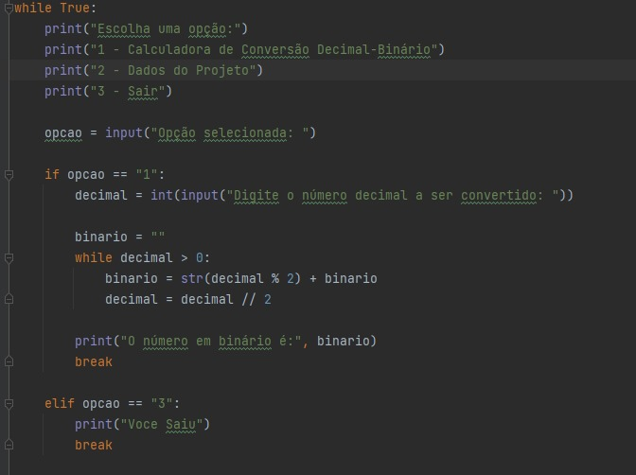

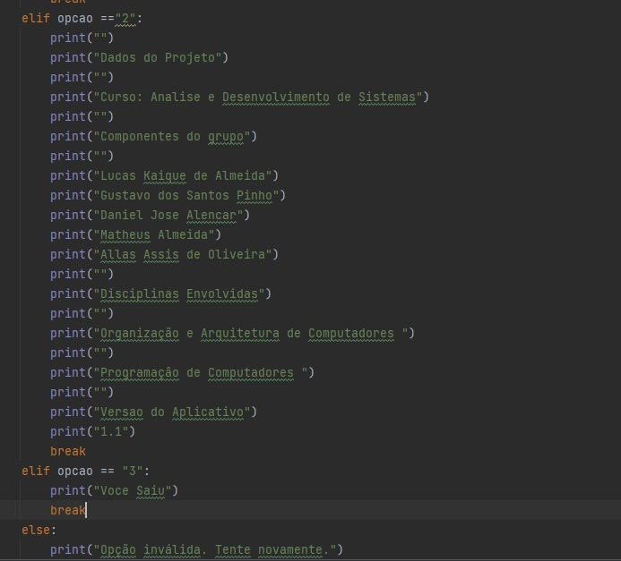

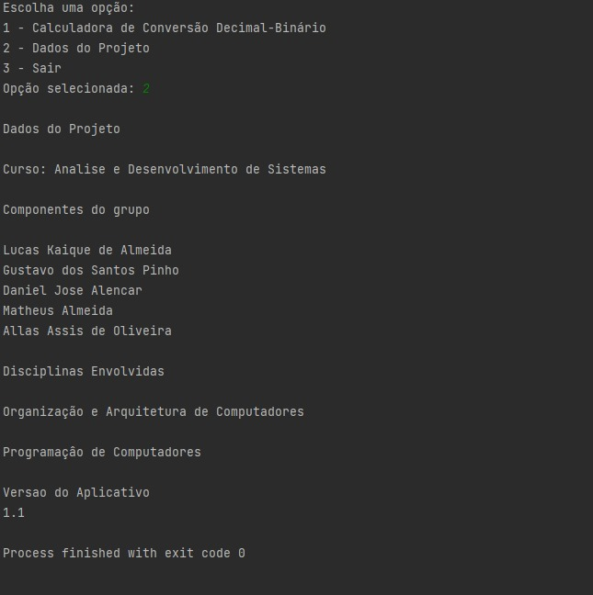

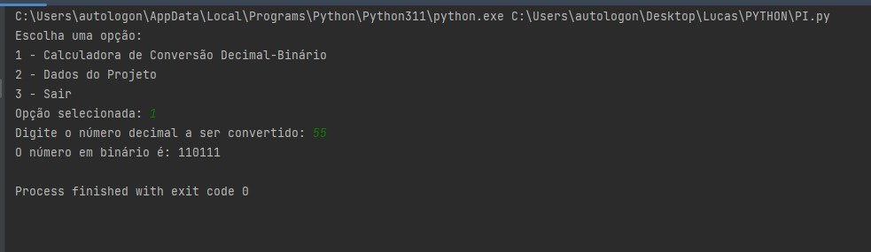

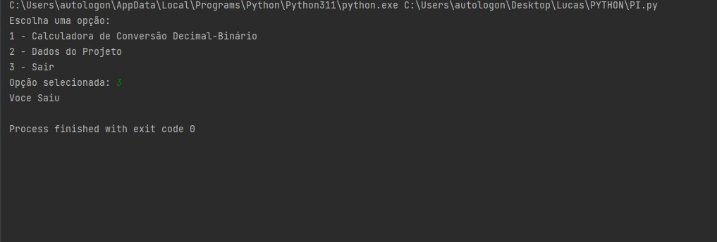

**1.1 Código do sistema**

while True:

print("Escolha uma opção:")

print("1 - Calculadora de Conversão Decimal-Binário")

print("2 - Dados do Projeto")

print("3 - Sair")

opcao = input("Opção selecionada: ")

if opcao == "1":

decimal = int(input("Digite o número decimal a ser convertido: "))

binario = ""

while decimal > 0:

binario = str(decimal % 2) + binario

decimal = decimal // 2

print("O número em binário é:", binario)

break

elif opcao =="2":

print("")

print("Dados do Projeto")

print("")

print("Curso: Analise e Desenvolvimento de Sistemas")

print("")

print("Componentes do grupo")

print("")

print("Lucas Kaique de Almeida")

print("Gustavo dos Santos Pinho")

print("Daniel Jose Alencar")

print("Matheus Almeida")

print("Allas Assis de Oliveira")

print("")

print("Disciplinas Envolvidas")

print("")

print("Organização e Arquitetura de Computadores ")

print("")

print("Programaçâo de Computadores ")

print("")

print("Versao do Aplicativo")

print("1.1")

break

elif opcao == "3":

print("Voce Saiu")

break

else:

print("Opção inválida. Tente novamente.")

# 2 Requisitos de Programação para compardores

o desenvolvimento deverá ser efetuado utilizando a linguagem de programação Python, apresentando obrigatoriamente:

* 1. Um menu com possibilidade de escolha da função desejada (uso da estrutura while).

Utilizamos o laço de repetição while para apresentar o menu com as opções, 1 – Calculadora de decimal para binário, 2 – Dados do projeto, 3 – Sair do Programa.

# 3 Requisitos de organização e arquitetura de computadores

Utilizar os conceitos de Sistemas de numeração, conversão entre bases numéricas, com a finalidade de apresentar uma solução para o problema escolhido. Aqui é importante que se discuta e apresente quais os sistemas de numeração você utilizará e como o algoritmo de conversão será aplicado ao seu projeto.

Pode-se utilizar um exemplo de aula, com o passo-a-passo da conversão de bases, demonstrando todo o processo e como ele será aplicado ao software desenvolvido no final.

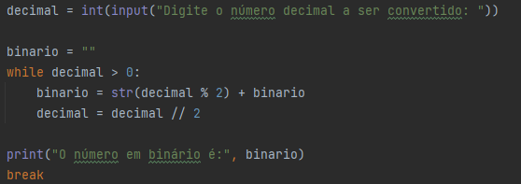

# 4 Consideração finais

# Durante a elaboração do projeto, algumas facilidades e dificuldades foram encontradas.

# Entre as facilidades, destaca-se o fato de que a conversão de decimal para binário é um processo bem definido e de fácil entendimento, o que tornou a implementação do algoritmo relativamente simples. Além disso, o uso de programação orientada a objetos facilitou a organização do código, tornando-o mais legível e modular.

# No entanto, algumas dificuldades também foram encontradas. Uma delas foi a escolha da linguagem de programação, que exigiu que o grupo estudasse e se familiarizasse com a sintaxe e peculiaridades da linguagem escolhida. Além disso, a implementação do código também demandou um bom entendimento dos conceitos de POO.

# Outro desafio foi a integração entre os membros do grupo, visto que cada um contribuiu com diferentes habilidades e conhecimentos. Foi necessário, portanto, garantir uma boa comunicação e trabalho em equipe para garantir o sucesso do projeto.

# De forma geral, o projeto interdisciplinar permitiu o desenvolvimento de habilidades técnicas e interpessoais, além de estimular o trabalho em equipe e a capacidade de adaptação a diferentes situações. Essas são competências fundamentais para a formação profissional em qualquer área.

# 5 BIBLIOGRAFIA

Programação de Computadores:

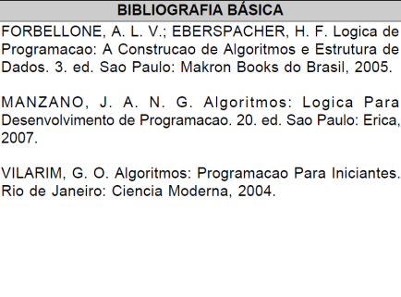

**Não foi encontrada bibliografia básica da matéria Organização e Arquitetura de Computadores**

# APENSO 1 – Cronograma de entrega de atividades.

|  |  |  |  |  |  |  |  |  |  |  |  |  |  |  |  |  |  |  |  |  |  |
| --- | --- | --- | --- | --- | --- | --- | --- | --- | --- | --- | --- | --- | --- | --- | --- | --- | --- | --- | --- | --- | --- |
| # | Descrição | Data | | Prazo do cronograma em semanas | | | | | | | | | | | | | | | | | |
| Início | Término |  | 1 | 2 | 3 | 4 | 5 | 6 | 7 | 8 | 9 | 10 | 11 | 12 | 13 | 14 | 15 | 16 | 17 |
| 1 | Definição do tema e planejamento inicial |  |  | P |  |  |  |  |  |  |  |  |  |  |  |  |  |  |  |  |  |
| R |  |  |  |  |  |  |  |  |  |  |  |  |  |  |  |  |  |
| 2 |  |  |  | P |  |  |  |  |  |  |  |  |  |  |  |  |  |  |  |  |  |
| R |  |  |  |  |  |  |  |  |  |  |  |  |  |  |  |  |  |
| 3 |  |  |  | P |  |  |  |  |  |  |  |  |  |  |  |  |  |  |  |  |  |
| R |  |  |  |  |  |  |  |  |  |  |  |  |  |  |  |  |  |
| 4 |  |  |  | P |  |  |  |  |  |  |  |  |  |  |  |  |  |  |  |  |  |
| R |  |  |  |  |  |  |  |  |  |  |  |  |  |  |  |  |  |
| 5 |  |  |  | P |  |  |  |  |  |  |  |  |  |  |  |  |  |  |  |  |  |
| R |  |  |  |  |  |  |  |  |  |  |  |  |  |  |  |  |  |
| 6 |  |  |  | P |  |  |  |  |  |  |  |  |  |  |  |  |  |  |  |  |  |
| R |  |  |  |  |  |  |  |  |  |  |  |  |  |  |  |  |  |
| 7 | Entrega do projeto final e apresentação |  |  | P |  |  |  |  |  |  |  |  |  |  |  |  |  |  |  |  |  |
| R |  |  |  |  |  |  |  |  |  |  |  |  |  |  |  |  |  |

**OBS:**

1. **P =** previsto; **R =** realizado